

РЕГИОНАЛЬНАЯ ОБЩЕСТВЕННАЯ ОРГАНИЗАЦИЯ

«САНКТ-ПЕТЕРБУРГСКОЕ

РАДИОЛОГИЧЕСКОЕ ОБЩЕСТВО»

**ОТ:**

Президента РОО «СПРО» Железняка И.С.

Президента «ТРФ-2025» Причинич Л.А.

Вице-президента «ТРФ-2025» Калинина П.С.

**ОТПРАВИТЕЛЬ:**

РОО «Санкт-Петербургское радиологическое общество»

Юридический адрес: Российская Федерация 191187

г. Санкт-Петербург, ул. Оружейника Фёдорова дом 5,

литер А, помещение 3-Н  
ОГРН № 1037858020056, ИНН 7802169050, КПП 784101001

www.spbra.ru, e-mail spbra.org@gmail.com

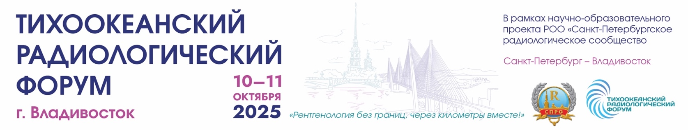

**Приглашение к участию в «ТРФ-2025»**

**Уважаемый(-ая)_______________!**

От имени Президента РОО «СПРО», Главного внештатного специалиста по рентгенологии Министерства здравоохранения Приморского края, Президиума и программных комитетов Региональной общественной организации «Санкт-Петербургское радиологическое общество» приглашаем Вас принять участие в работе нового проекта РОО «СПРО» - «**Тихоокеанский радиологический форум-2025**», который будет проведен **10-11 октября 2025 года** в прекрасном **городе Владивосток** при поддержке **Министерства здравоохранения Приморского края, Дальневосточного федерального университета и Приморского краевого противотуберкулезного диспансера.**

Это событие **объединит** специалистов **из разных уголков нашей страны**, представив уникальную **возможность обменяться опытом и обсудить последние достижения в рентгенологии**.

Форум посвящен в первую очередь диагностике туберкулезной инфекции. Туберкулез до сих пор остается одним из самых опасных заболеваний для человека. Эффективное изучение природы и аспектов выявления этого заболевания помогает эффективно бороться с ним, сохраняя множество человеческих жизней.

**Тихоокеанский форум – это символичный мост между регионами:** Владивосток, находясь на пересечении культур и идей, станет идеальным местом для создания нового сообщества профессионалов, готовых делиться своими знаниями и развивать радиологию в России.

Новые знакомства и партнерства в формате форума – это лучший способ завести полезные контакты и обменяться идеями с коллегами из различных регионов, что не только обогатит профессиональную жизнь, но и откроет новые горизонты для сотрудничества. У нас есть возможность совместно сделать шаг к развитию рентгенологии в России и создать атмосферу профессионального единства.

Программа: <https://www.spbra.ru/kongressy-forumy-i-konferencii/Trf-2025/programma-trf25.html>

**Дата: 10-11 октября 2025 г.**

**Адрес: г. Владивосток, улица Светланская, дом 22, здание Правительства Приморского края.**

**Контактная информация: исполнительный директор РОО «СПРО»**

**Даниелян Наталья: Viber, WhatsApp, Telegram: +7(911) 90498 58,   
E-mail:**[**spbra.org@gmail.com**](mailto:spbra.org@gmail.com)**,** [**radiology@spbra.ru**](mailto:radiology@spbra.ru)

*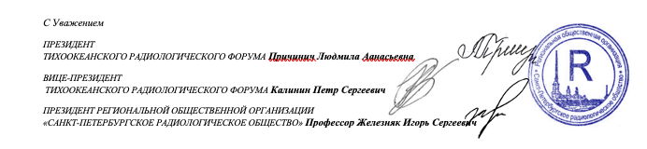***Телеграмм: @spbrainfo**